BÀI 23: NĂNG LƯỢNG. CÔNG CƠ HỌC
I. MỤC TIÊU
1. Kiến thức
- thực hiện công là quá trình truyền năng lượng.
- Định nghĩa công, đơn vị của công.
- Công thức tính công của một lực trong các trường hợp lực không đổi và cùng hướng chuyển động, trường hợp lực không đổi và không cùng hướng với chuyển động.
- vai trò của lực sinh công trong chuyển động : lực cản hay lực phát động .
- Phân biệt quá trình thực hiện công và truyền nhiệt.
2. Năng lực
2.1. Năng lực chung:
- Năng lực tự chủ và tự học: Thông qua đọc sgk, các học liệu cung cấp hoàn thành được phiếu học tập, câu hỏi vấn đáp của giáo viên.
- Năng lực giao tiếp và hợp tác: Thảo luận nhóm hoàn thành phiếu nhóm, phát biểu ý kiến, phản biện với GV và các bạn.
- Năng lực giải quyết vấn đề và sáng tạo: thông qua việc trả lời các câu hỏi liên quan đến thực tế về thực hiện công và tính công trong một số trường hợp, giải thích ứng dụng của hộp số trên xe ô tô.
2.2 Năng lực vật lí
- Nhận thức vật lí :
+ Nêu được định nghĩa công, đơn vị của công
+ Viết được biểu thức tính công trong các trường hợp.
+ Phân tích được các trường hợp công phát động, công cản, lực không sinh công.
- Tìm hiểu thế giới tự nhiên dưới góc độ vật lí: Nêu được biểu hiện chung của năng lượng là sự thực hiện công .
- Vận dụng kiến thức, kĩ năng đã học: : giải các bài tập đơn giản về công .Giải thích ứng dụng của hộp số trên xe.
2.3. Phẩm chất:
Thông qua thực hiện bài học sẽ tạo điều kiện để học sinh:
- Chăm chỉ: nghiên cứu sgk, chịu khó tìm tòi tài liệu và thực hiện các nhiệm vụ cá nhân nhằm tìm hiểu các quá trình truyền và chuyển hoá năng lượng.
- Có trách nhiệm trong hoạt động nhóm, chủ động nhận và thực hiện nhiệm vụ
- Trung thực, cẩn thận trong thực hành, ghi chép kết quả thảo luận , làm bài tập,làm thí nghiệm.
II. THIẾT BỊ DẠY HỌC VÀ HỌC LIỆU
1. Giáo viên
- Giáo án word, máy chiếu, bài giảng powerpoint.
- Lực kế và vật nặng
- Video động cơ điện đưa vật nặng chuyển động từ dưới lên cao, video hỗn hợp xăng và không khí trong xilanh bị đốt cháy đẩy pittông chuyển động trong động cơ đốt trong.
- phiếu học tập

2. Học sinh
- Ôn tập lại các quá trình chuyển hoá năng lượng, định luật bảo toàn năng lượng.
- Làm bài tập nêu các ví dụ về các quá trình chuyển hoá năng lượng.
- Tìm hiểu trước phần công cơ học.
- Chuẩn bị sgk, vở ghi, vở bài tập.
III. TIẾN TRÌNH DẠY HỌC
1. Hoạt động 1. Khởi động: Trò chơi “ Ai nhanh hơn” để kiểm tra kiến thức phần năng lượng và giới thiệu vào bài học Công
a, Mục tiêu
- Hs khắc sâu được năng lượng, các dạng năng lượng, năng lượng có thể chuyển hoá và năng lượng bảo toàn
- Qua video của trò chơi, học sinh phát biểu được chủ đề của bài học :Công
b, Nội dung
Câu 1. Khi đun nước bằng ấm điện đã có sự chuyển hoá năng lượng từ dạng nào sang dạng nào ?
Cậu 2. Khi xoa hai tay vào nhau cho nóng thì có quá trình chuyển hoá năng lượng nào xảy ra ?
Câu 3: Video “ Động cơ điện đưa vật nặng chuyển động từ dưới đất lên cao” video này cho chúng ta biết tới điều gì ?
c, Sản phẩm : Hs trả lời được đáp án các câu hỏi trong trò chơi.
d, Tổ chức thực hiện:
Bước 1. Chuyển giao nhiệm vụ học tập
Gv giới thiệu luật chơi và mở trò chơi “Ai nhanh hơn”
Bước 2. Thực hiện nhiệm vụ học tập
Hs suy nghĩ, quan sát tìm đáp án và trả lời.
Bước 3. Báo cáo kết quả và thảo luận
GV gọi các hs trả lời
Bước 4. Đánh giá kết quả thực hiện nhiệm vụ
GV nhận xét câu trả lời và dẫn dắt học sinh vào bài học.
2. Hoạt động 2. Hình thành kiến thức mới
Hoạt động 2.1: Thực hiện công
a, Mục tiêu:
+ Nắm được khái niệm công cơ học ,biểu thức , đơn vị công
+Nêu được ví dụ chứng tỏ có thể truyền năng lượng từ vật này sang vật khác bằng cách thực hiện công.

b) Nội dung:
Phiếu học tập số 1
HS thực hiện đẩy một cuốn sách trên mặt bàn và trả lời các câu hỏi sau:
- Mô tả trạng thái của cuốn sách khi ta tác dụng lực vào cuốn sách.
Câu 2. Có những quá trình truyền và chuyển hóa năng lượng nào? Quá trình đó gọi là gì?
Phiếu học tập số 2
- Hãy trao đổi với bạn để chứng minh rằng trong các ví dụ mô tả ở hình dưới đây có sự truyền năng lượng bằng cách thực hiện công
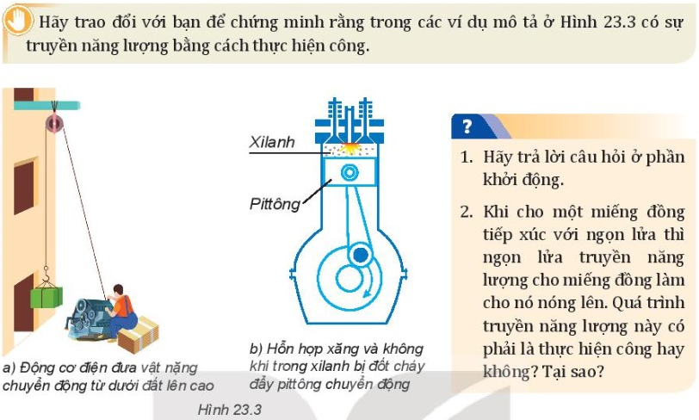
- Hãy trả lời câu hỏi ở phần khởi động.
Câu 3. Khi cho một miếng đồng tiếp xúc với ngọn lửa thì ngọn lửa truyền năng lượng cho miếng đồng làm cho nó nóng lên. Quá trình truyền năng lượng này có phải là thực hiện công hay không? Tại sao?
c, sản phẩm:
Phiếu học tập và kết luận thực hiện công là một cách chuyển hóa năng lượng .
d, tổ chức thực hiện
Bước 1. Chuyển giao nhiệm vụ học tập
GV yêu cầu học sinh hoàn thành phiếu học tập số 1, số 2
Bước 2. Thực hiện nhiệm vụ học tập
HS thảo luận, thống nhất đáp án và ghi chép nội dung hoạt động ra phiếu học tập
Bước 3. Báo cáo kết quả và thảo luận
GV gọi ngẫu nhiên một HS đại diện cho một nhóm trình bày, các nhóm khác bổ sung (nếu có).
Bước 4. Đánh giá kết quả thực hiện nhiệm vụ
- Học sinh nhận xét, bổ sung, đánh giá.
- Giáo viên nhận xét, đánh giá.
- GV nhận xét và chốt nội dung
Hoạt động 2.2. Công thức tính công
a, Mục tiêu
+Xác định được vai trò của lực sinh công trong chuyển động : lực cản hay lực phát động
b, Nội dung
Hs dựa vào trả lời phiếu nhóm xác định được công thức tính công và các trường hợp của công
Phiếu học tập số 3
HS tìm hiểu mục 2, công thức tính công cơ học, điều từ thích hợp vào chỗ trống:
Lực F tác dụng lên một vật làm vật dịch chuyển quãng đường s
+ Khi lực không đổi và cùng hướng với hướng chuyển động của vật thì công của lực được xác định bằng …………………………….
+ Khi lực không đổi và hướng của lực hợp với hướng chuyển động một góc thì công của lực được xác định bằng ………………………………….
- Nếu $\text{0 }≤ α\text{< 9}{\text{0}}^{0}:\text{ A > 0}$:………………………………
- Nếu $α\text{ = 9}{\text{0}}^{0}:\text{ A = 0}$:……………………………………
Nếu $\text{9}{\text{0}}^{0}\text{<}α ≤\text{ 18}{\text{0}}^{0}:\text{ A < 0}$:………………………….
c, Sản phẩm : Phiếu học tập
Biểu thức tính công, các trường hợp của công (công phát động, công cản, không sinh công)
d, tổ chức thực hiện
B1. Chuyển giao nhiệm vụ học tập
- GV giao nhiệm vụ học tập theo bàn , hoàn thành phiếu học tập 3
B2. Thực hiện nhiệm vụ học tập
HS thảo luận, thống nhất đáp án và ghi chép nội dung hoạt động ra phiếu học tập
HS hoạt động nhóm và ghi kết quả thảo luận chung
B3.Báo cáo kết quả và thảo luận
GV gọi ngẫu nhiên một HS đại diện cho một nhóm trình bày, các nhóm khác bổ sung (nếu có).
B4. Đánh giá kết quả thực hiện nhiệm vụ
- Học sinh nhận xét, bổ sung, đánh giá.
- Giáo viên nhận xét, đánh giá.
- GV nhận xét và chốt nội dung
3. Hoạt động 3. Luyện tập
a, mục tiêu
-Hệ thống kiến thức đã học
- vận dụng giải quyết một số bài toán
b, nội dung
Hs dựa vào công thức tính công để giải được bài toán: Một người kéo một thùng hàng khối lượng 80 kg trượt trên sàn nhà bằng một dây có phương hợp góc 30⁰ so với phương nằm ngang. Biết lực tác dụng lên dây bằng 150 N. Tính công của lực đó khi hòm trượt đi được 29m.
c, sản phẩm
Kiến thức được hệ thống và hiểu sâu hơn các định nghĩa.
d, tổ chức thực hiện
B1. Chuyển giao nhiệm vụ
Gv giao đề bài toán cho học sinh, yêu cầu học sinh làm bài vào vở
B2. Thực hiện nhiệm vụ
HS thực hiện làm bài vào vở
B3. Báo cáo thảo luận
GV gọi 1 hs lên bảng chữa, Gv chốt đáp án, cho học sinh kiểm tra và chấm chéo vở theo cặp.
B4. Kết luận, nhận định:
GV nhận xét, đánh giá về thái độ, quá trình làm việc, kết quả hoạt động và chốt kiến thức
4. Hoạt động 4. Vận dụng- BTVN
a, Mục tiêu: Hs giải thích được khi vật chuyển động lên dốc, xuống dốc, mặt phẳng ngang thì công của trọng lực đóng vai trò gì?
Hs nghiên cứu tìm hiểu vai trò của hộp số trên xe oto
b, Nội dung : Hs giải thích được vai trò công của trọng lực trong các trường hợp lên dốc, xuống dốc, mp ngang.
- Hs nêu được cơ chế hoạt động vai trò của hộp số xe otô
c, Sản phẩm : Bài tìm hiểu về vai trò của hộp số xe ô tô
Giải thích vai trò của công trong lực trong các trường hợp.
d, Tổ chức thực hiện
B1. Chuyển giao nhiệm vụ
GV đặt vấn đề và giao hs tìm hiểu về hộp số xe otô, vai trò của công trọng lực khi vật chuyển động.
B2. Thực hiện nhiệm vụ học tập
Học sinh thực hiện nhiệm vụ những câu trả lời vào vở bài tập.
B3. Báo cáo kết quả và thảo luận
Giáo viên khuyến khích sự xung phong hoặc gọi 1 đến 2 học sinh trình bày ở đầu của buổi học kế tiếp.
B4. Đánh giá kết quả thực hiện nhiệm vụ
GV ghi nhận đánh giá điểm vào đánh giá quá trình

